 Língua Portuguesa

Nome ____________________________________________________________________

Data______________________________________________________________________

Já sei ler!
Querem ver?
Eu já sei ler!
É uma coisa engraçada
E, afinal não custa nada!

Junta-se o p com o a
e o i também; vamos lá!
E o que é que sai?
A linda palavra: - Pai!!!

É tão fácil! Que engraçada!
Não me custou nada!...
Maria Delta,
Folhas que o vento arrancou

- Lê o texto com muita atenção.

1 - O texto está escrito em prosa ou em verso?
___________________________________________________________________

2 - Qual é o título do texto?
___________________________________________________________________

3 – Escreve o nome da autora do poema.
__________________________________________________________________

4 – Assinala com x as afirmações verdadeiras.

jogar.
O menino já sabia
ler.

engraçada.
Ler é uma coisa
feia.

5 – Escreve as palavras que rimam com:

ver ______________

engraçada _____________

sai ____________

6 – Lê as palavras e legenda as imagens.

revista |  | jornal |  | livro |  | cartaz |  | carta


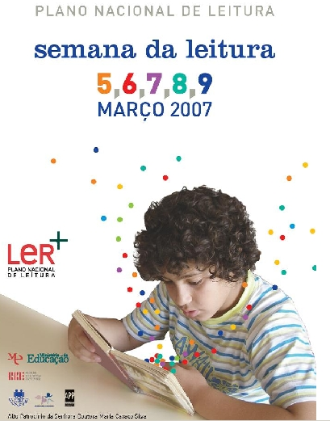
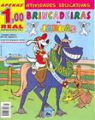

___________ ____________ _____________ __________ __________

7 – Escreve o plural das frases:

- Eu já sei ler.

       Nós________________________________________________________________

- Ele comprou um livro novo.

Eles _______________________________________________________________

Tu gostas de ler?

Diz em algumas frases se já consegues ler bem e porque gostas de ler.

________________________________________________________________________________________________________________________________________________
________________________________________________________________________________________________________________________________________________________________________________________________________________________________________________________________________________________________

Boas férias e boas leituras!...

